

МИНИСТЕРСТВО НАУКИ И ВЫСШЕГО ОБРАЗОВАНИЯ РОССИЙСКОЙ ФЕДЕРАЦИИ
ФЕДЕРАЛЬНОЕ ГОСУДАРСТВЕННОЕ БЮДЖЕТНОЕ
ОБРАЗОВАТЕЛЬНОЕ УЧРЕЖДЕНИЕ ВЫСШЕГО ОБРАЗОВАНИЯ
«ДОНСКОЙ ГОСУДАРСТВЕННЫЙ ТЕХНИЧЕСКИЙ УНИВЕРСИТЕТ»
(ДГТУ)

Факультет «Информатика и вычислительная техника»
Кафедра «Кибербезопасность информационных систем»

Отчет
Лабораторная работа №1 по дисциплине «Методы и средства криптографической защиты информации»
по теме: «Реализация элементов схемы шифрования ГОСТ 28147–89»

Выполнил:
обучающийся гр. ВКБ43
Ковалев Д. П.

Проверила:
доцент кафедры Сафарьян Ольга Александровна

Оценка _____________________________

Ростов-на-Дону
2026
Цель работы: формирование умений шифрования с использованием алгоритма шифрования ГОСТ 28147–89.
Для генерации ключа используется код, который представлен на рисунке 1.

Рисунок 1 – Процесс генерации ключа

Теперь для выполнения шифрования используется команда, которая представлена на рисунке 2.
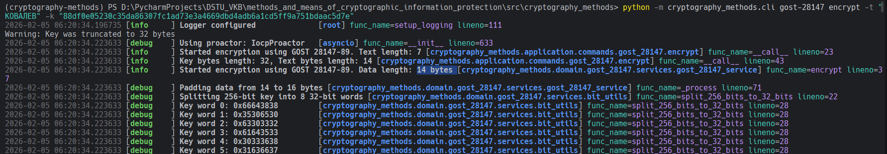
Рисунок 2 – Запуск шифрования

В результате получилось то, что представлено на рисунке 3.
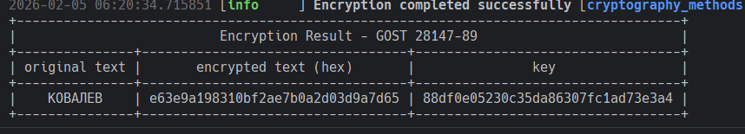
Рисунок 3 – Результат шифрования

Для запуска расшифрования используется команда, которая представлена на рисунке 4.
Рисунок 4 – Запуск расшифрования

В результате получилось то, что представлено на рисунке 5.
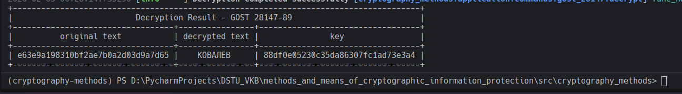
Рисунок 5 – Результат

Листинг кода

import logging
from typing import Final
from cryptography_methods.domain.common.services.base import DomainService
from cryptography_methods.domain.gost_28147.services.bit_utils import Gost28147BitUtils
from cryptography_methods.domain.gost_28147.services.feistel_cipher import FeistelCipher
from cryptography_methods.domain.gost_28147.services.substitution_table import Gost28147SubstitutionTable
logger: Final[logging.Logger] = logging.getLogger(__name__)
class Gost28147Service(DomainService):
def __init__(self) -> None:
super().__init__()
self._bit_utils: Final[Gost28147BitUtils] = Gost28147BitUtils()
self._substitution_table: Final[Gost28147SubstitutionTable] = Gost28147SubstitutionTable(
self._bit_utils
)
self._feistel_cipher: Final[FeistelCipher] = FeistelCipher(
self._bit_utils,
self._substitution_table
)
def encrypt(self, data: bytes, key: bytes) -> bytes:
"""Шифрует данные по ГОСТ 28147-89.
Args:
data: Данные для шифрования
key: Ключ шифрования (32 байта)
Returns:
Зашифрованные данные
"""
logger.info("Started encryption using GOST 28147-89. Data length: %d bytes", len(data))
return self._process(data, key, is_encryption=True)
def decrypt(self, data: bytes, key: bytes) -> bytes:
"""Дешифрует данные по ГОСТ 28147-89.
Args:
data: Данные для дешифрования
key: Ключ шифрования (32 байта)
Returns:
Расшифрованные данные
"""
logger.info("Started decryption using GOST 28147-89. Data length: %d bytes", len(data))
return self._process(data, key, is_encryption=False)
def _process(self, data: bytes, key: bytes, is_encryption: bool) -> bytes:
"""Обрабатывает данные (шифрование или дешифрование).
Args:
data: Данные для обработки
key: Ключ шифрования (32 байта)
is_encryption: True для шифрования, False для дешифрования
Returns:
Обработанные данные
"""
if len(key) != 32:
raise ValueError("Key must be 32 bytes (256 bits)")
padded_length = len(data)
if padded_length % 8 != 0:
padded_length = padded_length + (8 - (padded_length % 8))
logger.debug(f"Padding data from {len(data)} to {padded_length} bytes")
keys32b = self._bit_utils.split_256_bits_to_32_bits(key)
logger.debug(f"Split key into {len(keys32b)} 32-bit words")
result = bytearray()
block_count = padded_length // 8
logger.info(f"Processing {block_count} blocks of 8 bytes each")
for block_idx in range(0, padded_length, 8):
block = bytearray(8)
bytes_to_copy = min(8, len(data) - block_idx)
block[:bytes_to_copy] = data[block_idx:block_idx + bytes_to_copy]
if bytes_to_copy < 8:
for j in range(bytes_to_copy, 8):
block[j] = 0x20 # пробел
logger.debug(f"Block {block_idx // 8}: padded {8 - bytes_to_copy} bytes")
logger.debug(f"Processing block {block_idx // 8}: {block.hex()}")
block64b = self._bit_utils.join_8_bits_to_64_bits(block)
n1, n2 = self._bit_utils.split_64_bits_to_32_bits(block64b)
if is_encryption:
n1, n2 = self._feistel_cipher.encrypt(n1, n2, keys32b)
else:
n1, n2 = self._feistel_cipher.decrypt(n1, n2, keys32b)
result_block64b = self._bit_utils.join_32_bits_to_64_bits(n1, n2)
result_bytes = self._bit_utils.split_64_bits_to_8_bits(result_block64b)
result.extend(result_bytes)
logger.debug(f"Block {block_idx // 8} processed: {result_bytes.hex()}")
logger.info(f"Processing completed. Result length: {len(result)} bytes")
return bytes(result)

Контрольные вопросы

Вопрос 1. Что такое блочное шифрование?
Это вид симметричного шифрования, который обрабатывает данные не побитово, а группами бит фиксированного размера (блоками). Если сообщение короче размера блока, его дополняют.
Ключевые характеристики:
- Фиксированный размер блока: часто 64 или 128 бит.
- Симметричность: для шифрования и расшифрования используется один секретный ключ.
- Основные операции: для обеспечения стойкости алгоритм сочетает операции подстановки (замены бит) и перестановки (изменения порядка бит).
- Сравнение с поточными шифрами: работает с блоками, а не с потоком бит, что обычно делает его медленнее, но часто надежнее.

Вопрос 2. Какое количество режимов работы имеет криптосистема ГОСТ 28147–89?
ГОСТ определяет четыре режима уровня работы.
Режим | Назначение | Краткое описание
Простой замены (ECB) | Шифрование данных фиксированной длины | Каждый 64-битный блок шифруется независимо. Идентичные блоки открытого текста дают одинаковые блоки шифртекста.
Гаммирования (CTR) | Шифрование данных произвольной длины | Создается псевдослучайная последовательность (гамма), которая складывается по модулю 2 с открытым текстом. Позволяет шифровать данные любого размера.
Гаммирование с обратной связью (CFB) | Шифрование данных произвольной длины | Похож на режим гаммирования, но для выработки следующего элемента гаммы используется ранее полученный шифртекст (обратная связь).
Выработка имитовставки | Защита целостности данных (имитозащита) | Вырабатывает криптографическую контрольную комбинацию (имитовставку), которая позволяет обнаружить несанкционированные изменения в данных.

Вопрос 3. Перечислите основные преимущества и недостатки алгоритма ГОСТ 28147–89?
Можно выделить следующие преимущества:
- Высокая криптостойкость: длина ключа — 256 бит, что делает полный перебор (брутфорс-атаку) практически невозможным.
- Эффективность: алгоритм оптимизирован для программной и аппаратной реализации.
- Национальный стандарт: был обязателен для применения в государственных и защищенных системах России и стран СНГ.
- Функция имитозащиты: включает встроенный режим выработки имитовставки для проверки целостности данных.
Недостатки:
- Неполнота стандарта: стандарт не определяет конкретные таблицы замен (S-блоки) и алгоритм их генерации. Это может приводить к несовместимости между разными реализациями и потенциальному использованию слабых таблиц.
- Устаревший размер блока: размер блока — 64 бита. Современные стандарты (например, AES) используют 128-битные блоки, что обеспечивает более высокий уровень безопасности.
- Наличие слабых ключей: при определенных условиях (например, выбор слабой таблицы замен) могут существовать ключи, понижающие стойкость шифра.
Важное примечание: ГОСТ 28147–89 устарел и отменен. С 1 июня 2019 года его заменили новые стандарты ГОСТ 34.12–2018 (шифры «Кузнечик» и «Магма») и ГОСТ 34.13–2018. На момент 2025 года вышел также новый ГОСТ.

